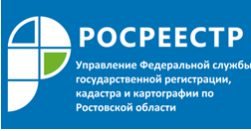
Пресс-релиз 06.12.2021

3 декабря состоялся семинар в режиме видеоконференцсвязи, посвященный вопросам развития сети МФЦ в Ростовской области.
В рамках семинара обсуждались особенности предоставления государственных услуг Росреестра на площадках МФЦ Ростовской области, в том числе совместные мероприятия по реализации проекта "Стоп-бумага" и обучение сотрудников приема правильному опросу заявителей для предупреждения приостановлений учетно-регистрационных процедур.
В семинаре приняли участие начальник отдела координации и анализа деятельности в учетно-регистрационной сфере Управления Росреестра по Ростовской области Надежда Гордиенко и начальник отдела государственной регистрации недвижимости Управления Росреестра по Ростовской области Наталья Явленская.

Контакты для СМИ:

Пресс-служба Управления Росреестра по Ростовской области
Татьяна Фатеева
8-938-169-55-69
FateevaTA@r61.rosreestr.ru
www.rosreestr.ru

